San Salvador, 16 de enero de dos mil veintitrés.

Ciudadanía en general
Presente.

Por este medio la Unidad de Gestión Documental y Archivo del Instituto Administrador de los Beneficios y Prestaciones Sociales de los Veteranos Militares de la Fuerza Armada y Excombatientes del Frente Farabundo Martí para la Liberación Nacional que Participaron en el Conflicto Armado Interno de El Salvador del Primero de enero de 1980 al dieciséis de enero de 1992, que puede abreviarse INABVE, a través de la Unidad de Acceso a la Información Pública, informa que según lo establecido en el Lineamiento 8 para el acceso a la información pública a través de la gestión documental y archivos art. 2 que literalmente dice: “los entes obligados deberán publicar los instrumentos de la gestión documental y archivos: Tablas de Plazos de Conservación Documental, Guía de Archivo y Actas de Eliminación de documentos dentro del Cuadro de Clasificación Documental, para cumplir con el Art. 43 de la LAIP”. En cumplimiento de lo anterior se hace de conocimiento de la población que, para el mes de diciembre 2022 no se han elaborado las tablas de plazos de conservación documental a las que hace mención el Lineamiento 6 para la Valoración y Selección Documental.
Se emite declaratoria de inexistencia de dicha información para el mes de diciembre 2022; extendiendo la presente acta, para los efectos correspondientes.

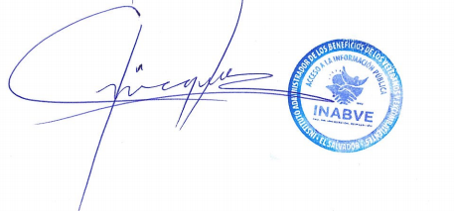

Licda. Mirna Guadalupe Henríquez
Oficial de Acceso a la Información Pública

